C2
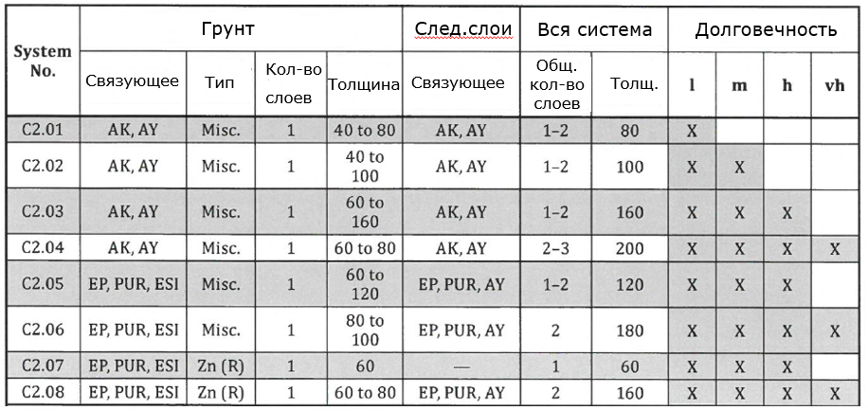
АК – алкид
AY – акрил
EP – эпоксид
PUR – полиуретан
ESI – этилсиликат (в т.ч. цинковые грунты)

Zn (R) – цинковый грунт
Misc. – грунт, отличный от цинкового

Долговечность:
L – до 7 лет
M – от 7 до 15 лет
H – от 15 до 25 лет
VH – свыше 25 лет

С3

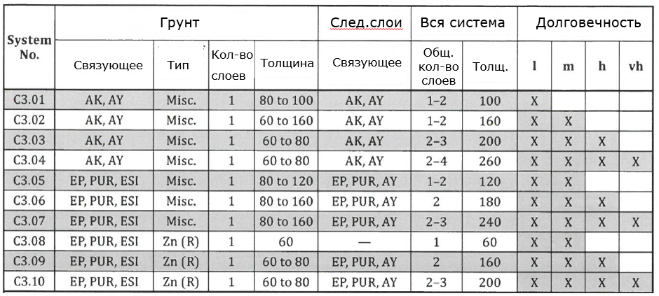

АК – алкид
AY – акрил
EP – эпоксид
PUR – полиуретан
ESI – этилсиликат (в т.ч. цинковые грунты)

Zn (R) – цинковый грунт
Misc. – грунт, отличный от цинкового

Долговечность:
L – до 7 лет
M – от 7 до 15 лет
H – от 15 до 25 лет
VH – свыше 25 лет

С4

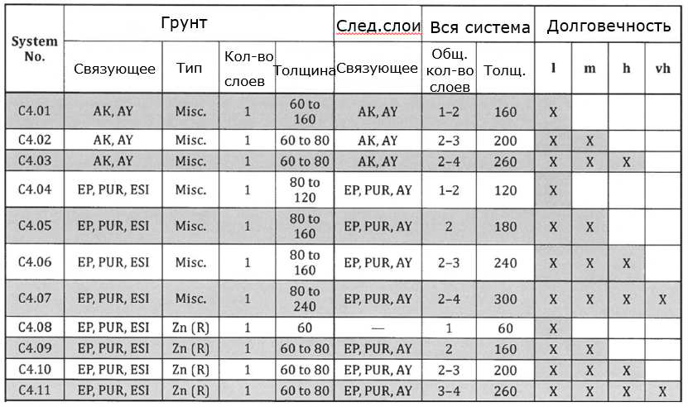

АК – алкид
AY – акрил
EP – эпоксид
PUR – полиуретан
ESI – этилсиликат (в т.ч. цинковые грунты)

Zn (R) – цинковый грунт
Misc. – грунт, отличный от цинкового

Долговечность:
L – до 7 лет
M – от 7 до 15 лет
H – от 15 до 25 лет
VH – свыше 25 лет

С5

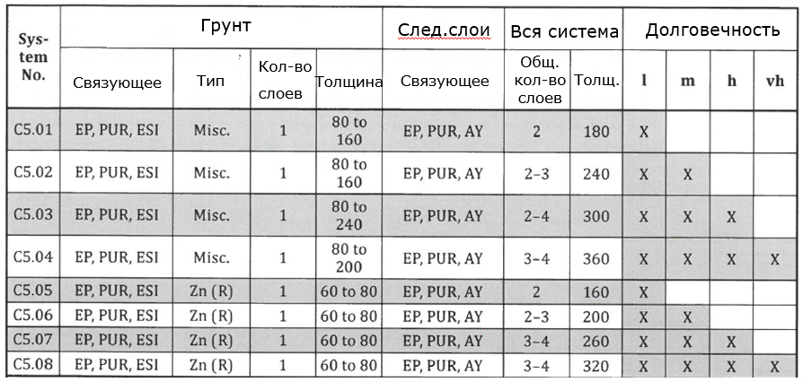

АК – алкид
AY – акрил
EP – эпоксид
PUR – полиуретан
ESI – этилсиликат (в т.ч. цинковые грунты)

Zn (R) – цинковый грунт
Misc. – грунт, отличный от цинкового

Долговечность:
L – до 7 лет
M – от 7 до 15 лет
H – от 15 до 25 лет
VH – свыше 25 лет

